最终数据测试结果报告

时间：2021-06-17

本实验采用十六种分类：

刺角瓜 CucumisMetuliferus

番荔枝 Sweetsop

覆盆子 RubusIdaeus

癞葡萄 MomordicaCharantia

莲雾 SyzygiumSamarangense

木鳖子 MomordicaCochinchinensis

蛇皮果 SalaccaZalacca

神秘果 SynsepalumDulcificum

雪莲果 SmallanthusSonchifolius

荸荠 EleocharisDulcis

牛奶果 FicusruyuanensisS.S.Chang

杈杷果 Lonicerafragrantissimasubsp

露兜果 PandanustectoriusSol

鸡蛋果 PassifloraedulisSims

万寿果 RaisinTreeSeed

风眼果 SterculiaNobilisSmith 作为测试，

测试方法：

（1）从十六种分类中随机选取80%图片作为机器训练数据，生成数据库。

（2）利用十六种分类中剩余的20%%图片进行测试，确定分类的准确率。

（3）十六个分类共有图片：1699张，训练图像1344张，测试图像355张，训练迭代次数为24000。

（4）本次测试对图片进行预处理，测试的图片尺寸像素不超过500*500大小。

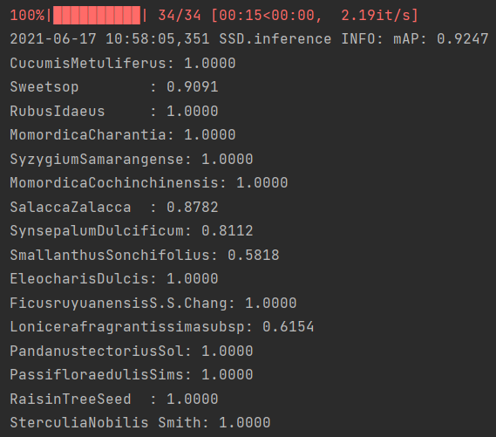

实验结果如下，其中所有种类的平均准确率为92.47%。大部分种类的准确率都比较理想，雪莲果和杈杷果的效果较差。

其余对应的种类相应准确率为：

|  |  |
| --- | --- |
| 水果名称 | 测试准确率 |
| 刺角瓜 CucumisMetuliferus | 100% |
| 番荔枝 Sweetsop | 90.91% |
| 覆盆子 RubusIdaeus | 100% |
| 癞葡萄 MomordicaCharantia | 100% |
| 莲雾 SyzygiumSamarangense | 100% |
| 木鳖子 MomordicaCochinchinensis | 100% |
| 蛇皮果 SalaccaZalacca | 87.82% |
| 神秘果 SynsepalumDulcificum | 81.12% |
| 雪莲果 SmallanthusSonchifolius | 58.18% |
| 荸荠 EleocharisDulcis | 100% |
| 牛奶果 FicusruyuanensisS.S.Chang | 100% |
| 杈杷果 Lonicerafragrantissimasubsp | 61.54% |
| 露兜果 PandanustectoriusSol | 100% |
| 鸡蛋果 PassifloraedulisSims | 100% |
| 万寿果 RaisinTreeSeed | 100% |
| 凤眼果 SterculiaNobilisSmith | 100% |